**PsyBSc 11: Emotion 3 (Vorlesung 4)**

**Topic: Neuronal correlates, emotional learning and memory**

**Literatur Teil 1: Gazzaniga, Kap. 10 & 13 (Neurogrundlagen)**

**Literatur Teil 2: Emotionales Lernen (Gluck, Kap. 10)**

Inhalt

1. Lage und Funktion von OFC, Amygdala, Insula 2

1.1 Orbitofrontaler Cortex 2

1.2 Ventromedialer PFC 2

1.3 Limbisches System (Papez-Kreis) 3

1.4 Weitere wichtige Hirnareale 3

1.5 Amygdala 4

1.5.1 Lage und Verschaltung 4

1.5.2 Beschreibung 4

1.5.3 Funktion 4

1.6 Folge von Amygdala Läsionen 5

1.6.1 Veränderte bewusste Wahrnehmung von Gesichtsausdrücken 5

1.6.2 Reduzierte Verstärkung unbewusster Verarbeitung emotionaler Reize 5

1.6.3 Verändertes implizites/automatisches Angstlernen (hier: Angstkonditionierung) 6

1.6.4 Verändertes explizites Angstlernen 7

1.6.5 Doppelte Dissoziation zwischen Hippocampus und Amygdala 7

2. The neuroscience of race 8

3. Besonderheiten des emotionalen Lernens 9

3.1 Emotionen bei Enkodierung 9

3.2 Emotionen bei Konsolidierung 10

3.2.1 Mechanismus der Amygdala-vermittelten Stärkung des emotionalen deklarativen Gedächtnisses 10

3.2.2 Experimenteller Beleg 11

3.3 Emotionen bei Abruf 12

3.3.1 Transfer-angemessene Verarbeitung 12

3.3.2 Mood Congruency (Bower, 1981) 12

4. Dauerstress und Lernen/Gedächtnis 13

5. Zusammenfassung: Mechanismen emotionalen Lernens 14

# Lage und Funktion von OFC, Amygdala, Insula

## 1.1 Orbitofrontaler Cortex

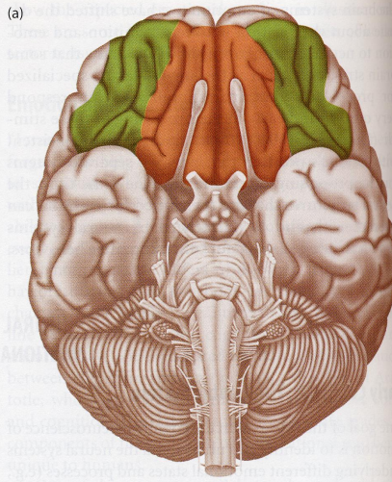orbito = über den Augenhöhlen

rot schraffiert = medial

grün schraffiert = lateral

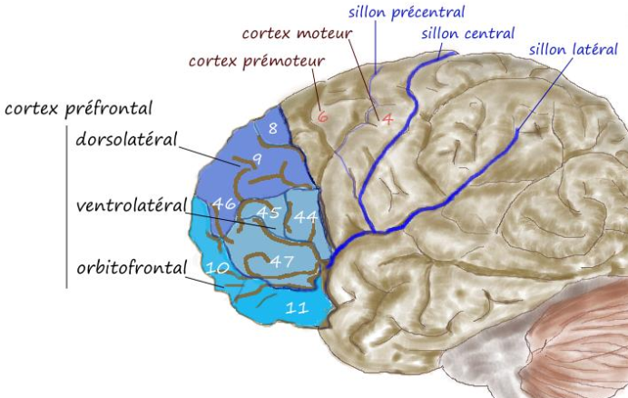

## 1.2 Ventromedialer PFC

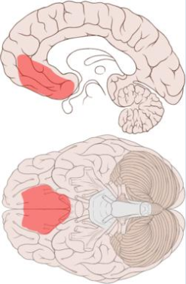

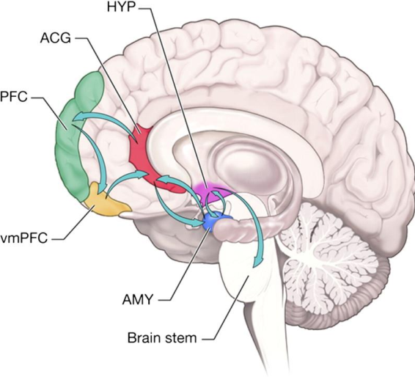

## 1.3 Limbisches System (Papez-Kreis)

Limbische Strukturen eher als historischer Begriff.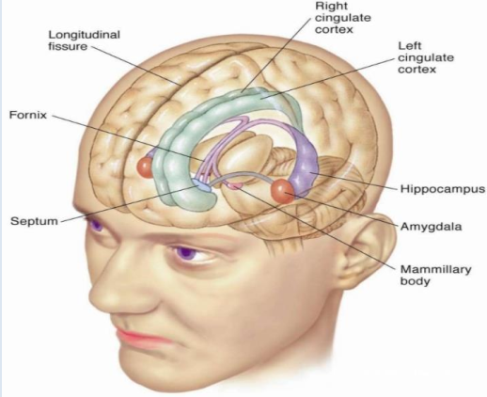

## 1.4 Weitere wichtige Hirnareale

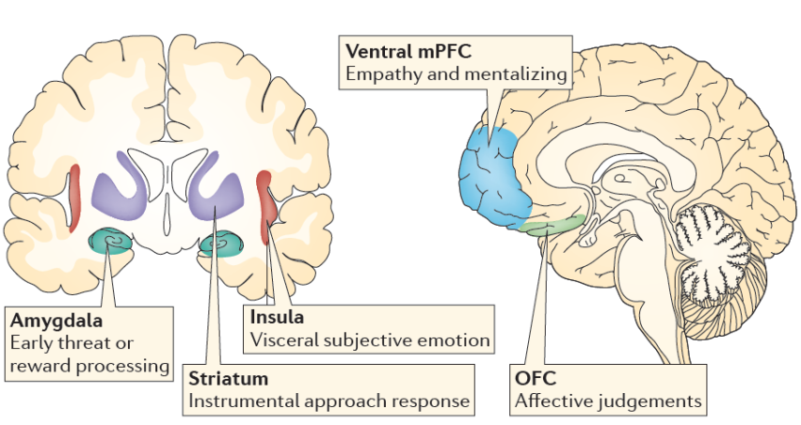

1. Ventral mPFC: Defizite im sozialen Bereich
2. Insula: „Ekelzentrum“, assoziiert mit negativen Emotionen
3. Striatum: Belohnungsstrukturen

## Amygdala

### 1.5.1 Lage und Verschaltung

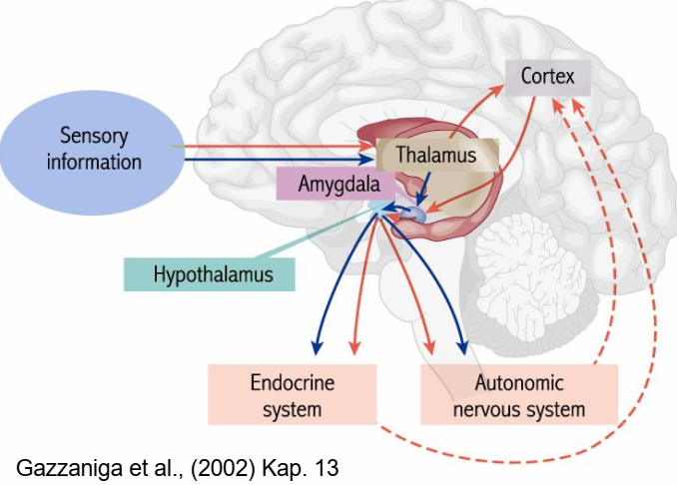

### 1.5.2 Beschreibung

Die Amygdala ist Teil des Mittelhirns und liegt medial zum Temporallappen.

* Der Name bedeutet Mandelkern
* Sitzt anterior zum Hippocampus
* Essentiell für Steuerung vegetativer Funktionen bei Erregung
* Essentiell für Angstkonditionierung und emotionalem Lernen
* Klüver-Bucy Syndrom: bilaterale Temporallappen-Läsion
* Urbach-Wiethe-Syndrom: angeborene Stoffwechselstörung, die oft zu Unterentwicklung der Amygdala führt

### 1.5.3 Funktion

* Amygdala vermittelt Schreck/Angstreaktion und Angstlernen
* Amygdala vermittelt verbesserte Wahrnehmung von negativen/bedrohlichen Ereignissen
* Amygdala vermittelt besonderes episodisches Lernen & Gedächtnis für emotionales Material

🡪 Amygdala ist automatischer “Verstärker” für Wahrnehmung und Lernen von bedrohlichen Stimuli/Situationen

## 1.6 Folge von Amygdala Läsionen

### 1.6.1 Veränderte bewusste Wahrnehmung von Gesichtsausdrücken

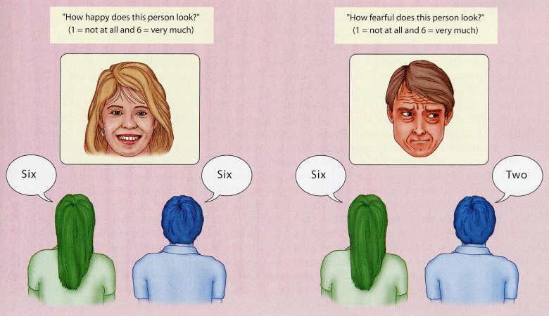🡪 Fähigkeit, Angstreaktionen korrekt zu erkennen, beeinträchtigt

### 1.6.2 Reduzierte Verstärkung unbewusster Verarbeitung emotionaler Reize

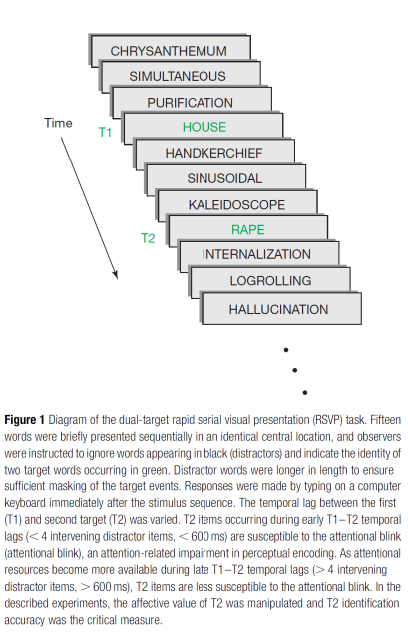

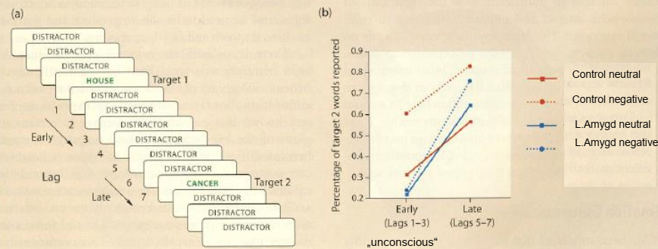

Amygdala hat verstärkende Wirkung;  
*1. Je näher die grünen Items aneinandergereiht sind, desto schwieriger ist es, das  
zweite Wort wiederzugeben  
2. Amygdala kann in bedrohlicher Situation Aufmerksamkeit boosten und richten: das  
zweite Wort wurde eher erkannt, wenn es negative Assoziationen hatte  
3. bei den Patienten allerdings zeigt sich fast kein Unterschied in der Prozentrate der  
detektierten Wörter*

### 1.6.3 Verändertes implizites/automatisches Angstlernen (hier: Angstkonditionierung)

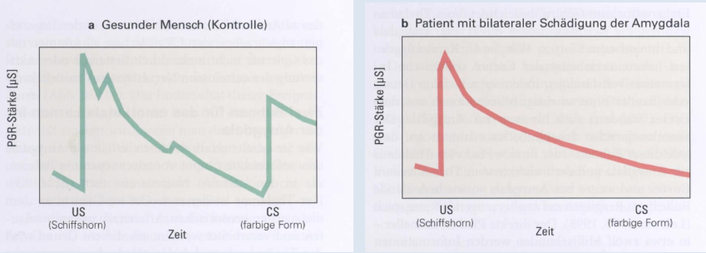

* CS: konditioniertes Vorsignal (farbige Form), welches schrillen Ton begleitet, führt bei Kontrollgruppe zu ähnlicher EDA-Reaktion wie der Ton selbst
* Angstkonditionierung bei Patienten wiederum ist nicht intakt, obwohl sie deklarativ beschreiben können, dass die farbige Form mit dem schrillen Ton verbunden ist

### 1.6.4 Verändertes explizites Angstlernen

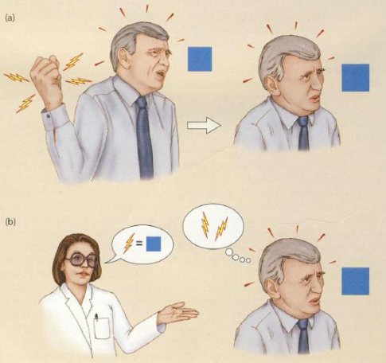Jede Form von Angstlernen involviert die Amygdala:

* Verbales Angstlernen involviert die Amygdala: Kontrollgruppe reagiert auf bunte Form, auch wenn sie nur von der Verbindung gehört hat
* Gleiches Phänomen auch bei Beobachtungslernen: Angst kann auch durch Beobachtung anderer Patienten gelernt werden

### 1.6.5 Doppelte Dissoziation zwischen Hippocampus und Amygdala

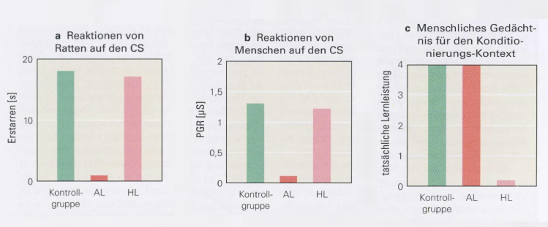

* Hippocampus ist assoziiert mit episodischem, deklarativem Lernen und ermöglicht die Kognition in Situationen
* Konditionierter Stimulus löst bei Amygdala-Patienten keine körperliche Reaktion aus, aber sie können beschreiben, was im Experiment beschrieben wird (Kognition)
* Bei Hippocampus-Patienten ist das Gegenteil der Fall (Angstkonditionierung, aber keine Kognition)
* Hippocampus für deklaratives Gedächtnis & Amygdala für Angstkonditionierung 🡪 unabhängige Aufgabenteilung

# 2. The neuroscience of race

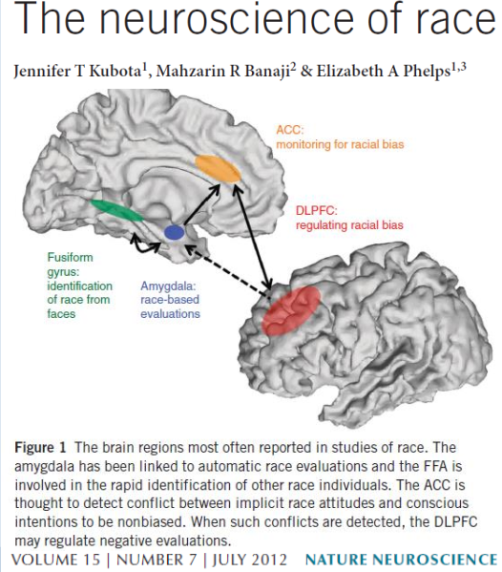

Fusiform gyrus informiert Amygdala über Rasse eines Gesichts, die automatisch Angstreaktionen steuert. Im ACC findet eine Konfliktwahrnehmung statt (einerseits: andere Rasse, andererseits: kein Grund für Angstreaktion). DLPFC, der soziale Normen und den sozialen Kontext kennt und hemmend auf die Amygdala einwirkt, sodass Angstreaktion (bewusst) gehemmt wird.

# 3. Besonderheiten des emotionalen Lernens

Warum ist das emotionale Gedächtnis ein besonderes Gedächtnis? Was machen Emotionen mit dem Gedächtnis?

1. Angstkonditionierung ist besonders schnell (manchmal one-trial) und robust (Gluck et al., 2010, 10.6)
2. Angst beim Lernen verursacht

* Blitzlichterinnerungen (Flashbulb Memories),
* Gedächtnisverzerrungen
* Verdrängung?
* Sollte mit Skepsis betrachtet werden, da auch schon Fälle bekannt geworden sind, bei denen Therapeuten angeblich „Trauma“ wieder hervorgerufen haben, die tatsächlich gar nicht stattgefunden haben
* Vermeidungslernen
* Gelernte Hilflosigkeit

## 3.1 Emotionen bei Enkodierung

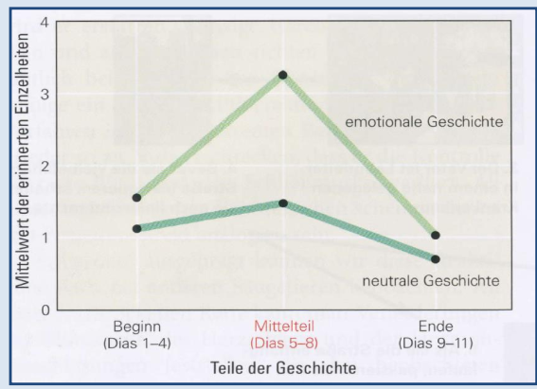Die Auswirkungen von Emotionen auf das Behalten einer Geschichte (Heuer & Reisberg, 1990)

## 3.2 Emotionen bei Konsolidierung

1. Beobachtung: Wenn in Konsolidierungsphase Stressreaktionen (Stresshormone) unterbunden (blockiert) werden, lässt die emotional bedingte Erhöhung des Gedächtnisses nach 🡪 Stresshormone, die von Amygdala ausgeschüttet werden, wirken in der Konsolidierungsphase, nicht bei Enkodierung
2. Bei Patienten mit Amygdala-Läsion ist die emotional bedingte Erhöhung des Gedächtnisses reduziert (Cahill et al., 1995)
3. Bei Gesunden korreliert erhöhte Amygdala-Aktivität im fMRI mit besserem Gedächtnis für emotionale Anteile einer Geschichte

* Emotion boosts memory

### 3.2.1 Mechanismus der Amygdala-vermittelten Stärkung des emotionalen deklarativen Gedächtnisses

McGaugh (2002) in Gluck et al. 2010, S.411

1. Outputs vom zentralen Nucleus der Amygdala beeinflussen Adrenalistenfreisetzung in Nebennierenmark
2. Adrenalin kann nicht zurück ins Gehirn, aber aktiviert Hirnstammkerne, die Noradrenalin auf basolaterale Amygdala projizieren
3. Von dort aus Projektionen zu Hippocampus und Neocortex
4. Verursachen dort rhythmische Aktivität (Oszillationen), die Cortex lernbereiter machen (LTP erleichtern)

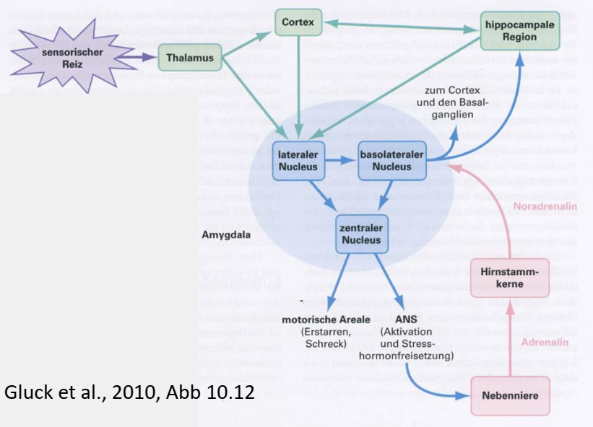

### 3.2.2 Experimenteller Beleg

Injektion von Adrenalin, Noradrenalin oder Glukokorticoiden erhöht emotionales Gedächtnis (Gluck et al., 2010, Abb 10.13)

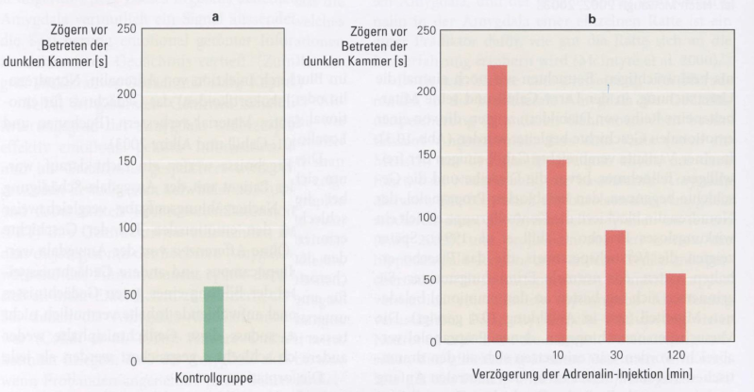

* Zögern von Ratten (Gedächtnis) verlängert sich bei direkter Gabe von Adrenalin

Weiterer Beleg: Betablocker Propanolol oder andere Medikamente, die Stresshormone blockieren, verhindern besondere Konsolidierung emotionalen Materials (Cahill, 2003)

3. Aber Zuverlässigkeit? „Verstärkende“ Amygdala-Aktivität suggeriert manchmal fälschlicherweise subjektiv starke Erinnerungen

🡪 Kopplung von Assoziationen kann auch indirekte oder unähnliche Trigger beinhalten

* PTSD: Kriegsgebiet, in dem Jeep in die Luft geflogen ist, sorgt nach Rückkehr dafür, dass jeder Jeep einen Trigger darstellt
* Sehr problematisch, wenn auch SUVs oder alle sich bewegenden Fahrzeuge mit dem emotionalen Erlebnis gekoppelt werden
* Übergeneralisertes Lernen

## 3.3 Emotionen bei Abruf

### 3.3.1 Transfer-angemessene Verarbeitung

(transferappropriate processing): Wenn Kontext bei Enkodierung und Abruf derselbe 🡪 Abruf effizienter.  
Auch „State-dependent memory“ (wenn Zustand beim Lernen & Abruf gleich ist, ist Gedächtnisleistung besser. Z.B. Angst beim Lernen & Angst beim Anruf)

🡪 Beispiel mit dem Lernen: Wenn Enkodierung und Abruf am selben Ort stattfindet, bessere Verarbeitung

3.3.2 Mood Congruency (Bower, 1981)  
Informationsverarbeitung ist effizienter, wenn sie kongruent mit der aktuellen Stimmung ist

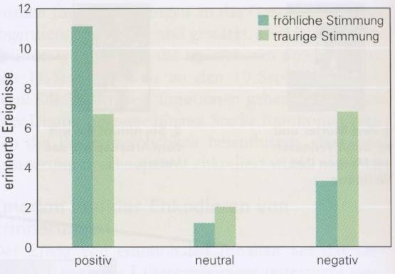

Nicht nur im Labor: Depressive erinnern sich eher an traurige oder unangenehme Ereignisse als an erfreuliche

# 4. Dauerstress und Lernen/Gedächtnis

1. Seligmann: Klassisch vorkonditionierte Hunde vermieden nicht vorhersehbaren schmerzhaften Elektroschock (Gluck, S.402f)
2. Erstarrten winselnd, apathisch (passiv) 🡪 erlernte Hilflosigkeit

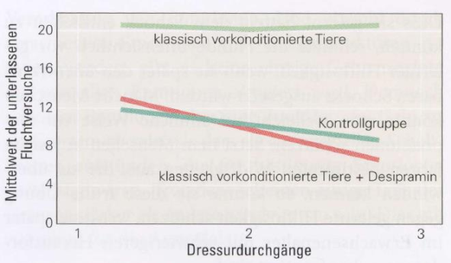Antidepressivum kann Anzahl der unterlassenen Fluchtversuche senken und damit die Hilflosigkeit umkehren/vermindern

Langfristiger, unlösbarer Stress verursacht Adrenalin-Depletion, Umstellung auf Cortisol

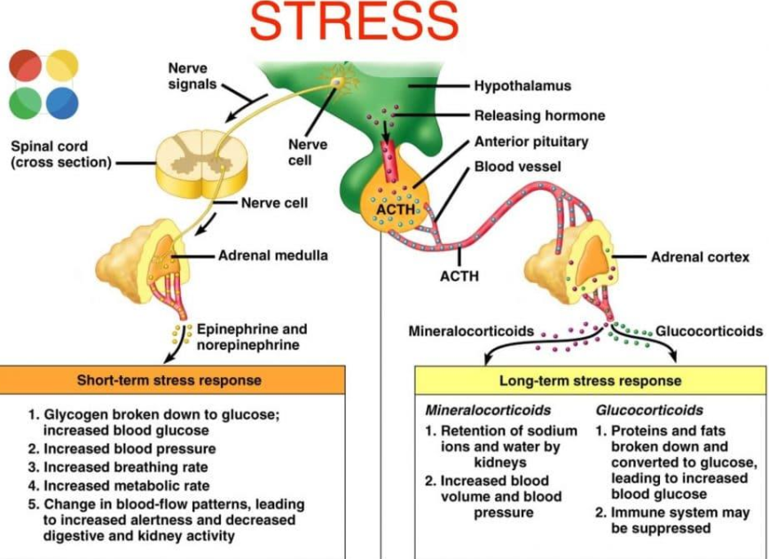

Fight/flight on the left, rechts: letzte Reserven warden angezapft 🡪

Neurodegenerative, da Hippocampus heruntergefahren wird, der für regulative und kontextualisierende Prozesse verantwortlich ist 🡪 dadurch ist es noch schwieriger, aus dem Stress herauszubekommen

Cortisol bewirkt Hippocampus-Degeneration

SSRI Antidepressiva verhindern diese und führen zu Regeneration

# 5. Zusammenfassung: Mechanismen emotionalen Lernens

1. Emotionen wirken förderlich auf Gedächtnisfunktionen, aber auch verzerrend  
   2. Zentrale Rolle der Amygdala bei Angstkonditionierung, Kontextmodulation durch  
   Hippocampus und OFC  
   3. Amygdala-vermittelter Mechanismus der erhöhten Konsolidierung von emotionalem  
   (erregenden) Material über noradrenerge Projektionen auf Hippocampus  
   4. Bei Dauerstress: Nebennierenrinden-System wirkt langfristig negativ auf  
   Gedächtnisleistung

Zusammenfassung

* Amygdala: automatische „Verstärkerfunktion“ bei emotionaler Wahrnehmung und Gedächtnis
* Enkodierung und Konsolidierung „quick and dirty“
* Medialer OFC: ermittelt Kontigenzen, wichtig bei Entscheidungen, nimmt gemeinsam mit Hippocampus Kontextmodulation von gelernten Angstreaktionen vor
* Doppeldissoziation Hippocampus & Amygdala
* Erforschung durch Tierversuche (LeDoux), Patienten (Damasio, Phelps), pharmakologische Stimulation (Cahill, McGaugh; Betablocker, Stresshormone)
* Mechanismen: LeDoux – zwei Wege der Angst, McGaugh: Betaadrenege Vermittlung besonderer Speicherung von emotionalen Episoden

# 6. Anwendungen

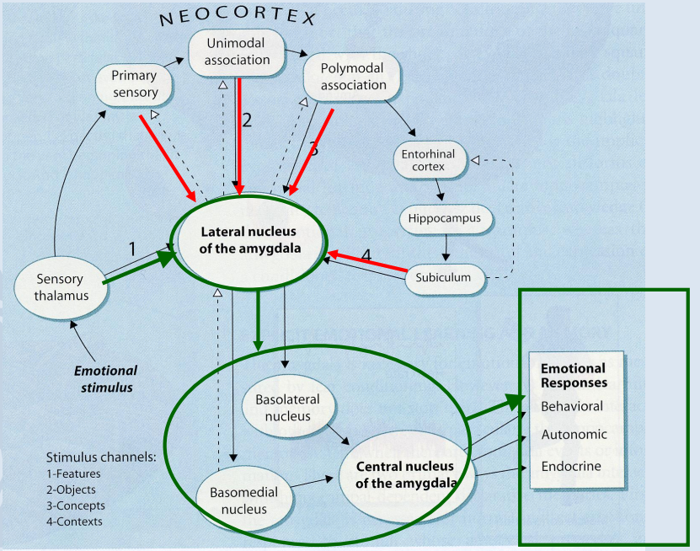

Kortikale Areale wirken auf den Teil der Amygdala ein, indem gelernt wird = wo ein Stimulus mit einer emotionalen Reaktion verknüpft wird.

Extinction of conditioned fear

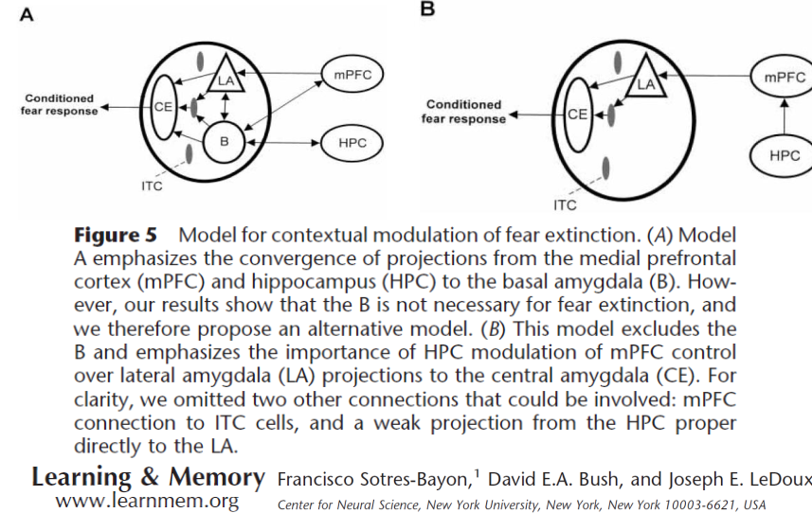Hippocampus übt Kontextmodulation möglicherweise nur indirekt über den medialen präfrontalen Kortex (mPFC) aus. Was bedeutet Kontextmodulation? Beispiel: Kriegsveteran vs. Jeep (Übergeneralisierung einer gelernten Angstreaktion)

In einem gesunden Gehirn können Hippocampus (deklaratives Wissen darüber, wann man Angst haben sollte) und mPFC (aktive Unterdrückung der Angstreaktion, temporär inhibieren) der Amygdala mitteilen, dass man nicht mehr in dem Kriegsgebiet ist, wo das traumatische Erlebnis stattfand 🡪 hier bist du sicher, brauchst keine Angst vor einem Jeep zu haben

* Wenn die Person wieder in der Sahara ist, kann die Hemmung des mPFC wegfallen und dadurch funktioniert die Angstkonditionierung wieder

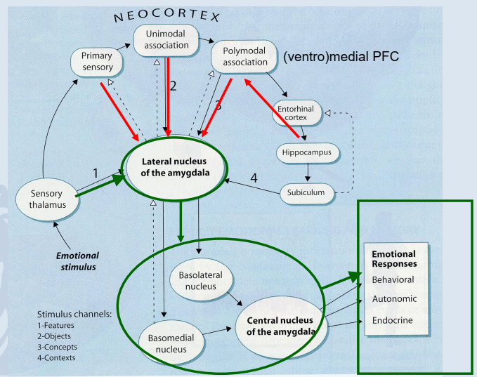

Praktische Implikationen

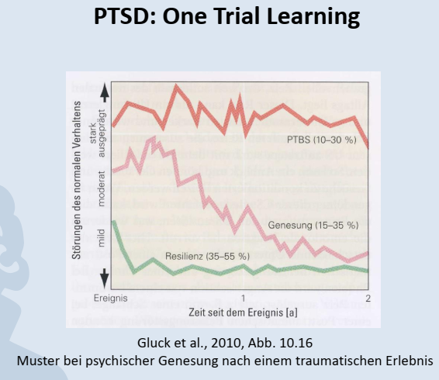

Relearning übergeneralisierter Angstreaktionen

* Extinction learning: Exposition (Flucht vermeiden); bietet man CS oft genug ohne UCS lernt das System, dass kein UCS folgt 🡪 keine Angstreaktion nötig
* Gegenkonditionierung: CS 🡪 Entspannung; CS wird an willkürlich herbeigeführten Entspannungszustand gekoppelt
* Kontextmodulation: Kognitive Umstrukturierung (Hippocampus, PFC), Biofeedback

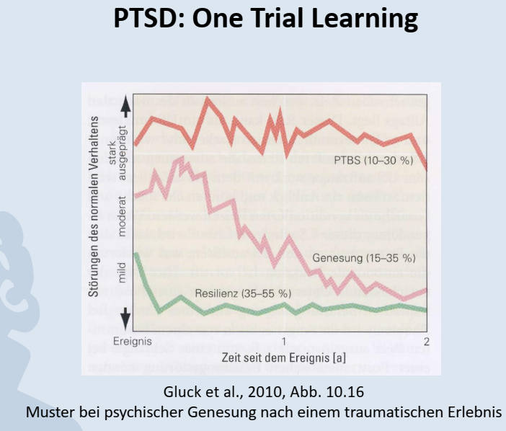

**Praktische Implikationen 2**

McGaugh: Adrenerg vermittelte Projektonen von Amygdala auf Hippocampus erhöhen Gedächtnis für emotionale Erlebnisse und Ereignisse

* Verabreichung von Betablockern (Propanol) direkt nach einem traumatischen Ereignis (Unfall, Katastrophenerlebnis) reduziert das Auftreten von Flashbacks und PTSD

**Praktische Implikationen 3**

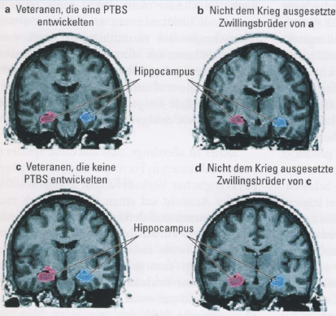

MRT Befund Hippocampus und PTSD

Interpretation der Ergebnisse: Leute mit größerem Hippocampus haben eher die Möglichkeit, Kontextmodulation vorzunehmen; nicht so sehr vom Angstgedächtnis abhängig.

Leute, die später eine PTBS entwickeln, haben eher kleinere Hippocampus.

Personen mit großem Hippocampus sind weniger vulnerabel für PTSD

* Diese Personen (bzw. solche mit effizienter Emotionsregulation) sollten im Katastrophenschutz bevorzugt eingesetzt werden

**Praktische Implikationen 4**

Erlernte Hilflosigkeit: Personen mit Erlebnis von Kontrollverlust werden depressiv

* 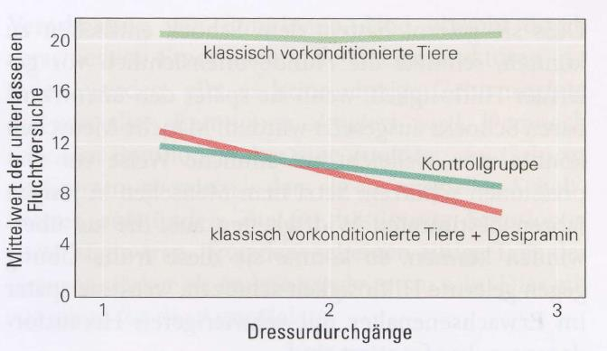Vermittlung von Effizienzerwartungen und Kontrollüberzeugungen in Erziehung, Bildungswesen, Berufsleben, Therapie

**Praktische Implikationen 5**

Spezifitätsannahme: Spezifische Emotionen haben ein spezifisches physiologisches Muster 🡪 Lügendetektion

James-Lange bzw. Somatic Marker bzw. Embodiment:

* Biofeedback zum Training der Emotionserkennung und -regulation